工程机器人操作说明
2023.05.10
按键说明
**************************键盘鼠标**************************
W A S D 前后左右
鼠标左键 UI刷新
Z Arm_normal
V Arm_AirConnection
X Arm_SilveryOre
C Arm_GroundOre
B Arm_HoldOre
F Overturn_CW 翻矿
CTRL+F Overturn_IN 将矿石存入
CTRL+鼠标左键 Overturn_OUT 将矿石取出
R 吸矿气泵
G 抬升气泵
SHIFT 底盘FAST和SLOW模式切换
鼠标右键 Gimbal_FREE和LOCK模式切换
**************************遥控器**************************
三位开关比赛时左下 右下
左遥感 前后 控制dm2
左遥感 左右 控制dm1
右遥感 前后 控制上下3508
右遥感 左右 控制mg1

UI说明
****************************************************
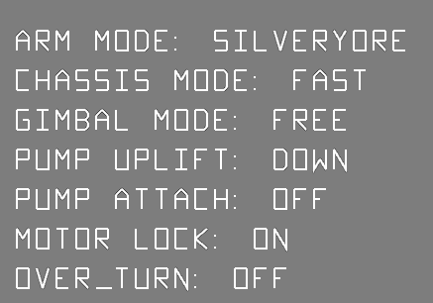实时刷新
Arm Mode OFF Z 上电时默认OFF状态
Normal V 转换初始状态，上电后应手动转换至Normal状态再进行其他状态转换
AirConnection 空接矿石，目前无法实现
SilveryOre X 取银矿石
HoldOre B 机械臂拿取一个矿石举着

Chassis Mode Fast 按SHIFT切换 底盘正常速度
Slow 按SHIFT切换 底盘慢速，微调时使用

Gimbal Mode Free 点按鼠标右键切换 图传自由转动
Lock 点按鼠标右键切换 图传锁定，取、兑矿时图传视角锁定
Pump Uplift Down G 机械臂底部气体抬升
Up G 机械臂底部放气下降

Pump Attach Off R 气泵关闭
On R 气泵打开，吸盘吸取矿石

Motor Lock On 当机械臂完成状态转换后，微调模式自动为On，此时可以通过控制遥控器进行电机微调
Off 机械臂状态转换时，电机不可以手动微调

Over Turn Off 未翻矿
CW F 顺时针旋转，翻转矿石角度
In CTRL+F 存入矿石
Out CTRL+鼠标左键 取出矿石、
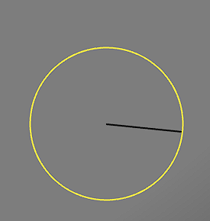 车身位置和图传方位 黑线代表图传位置 黄色圆圈代表车体正方向

